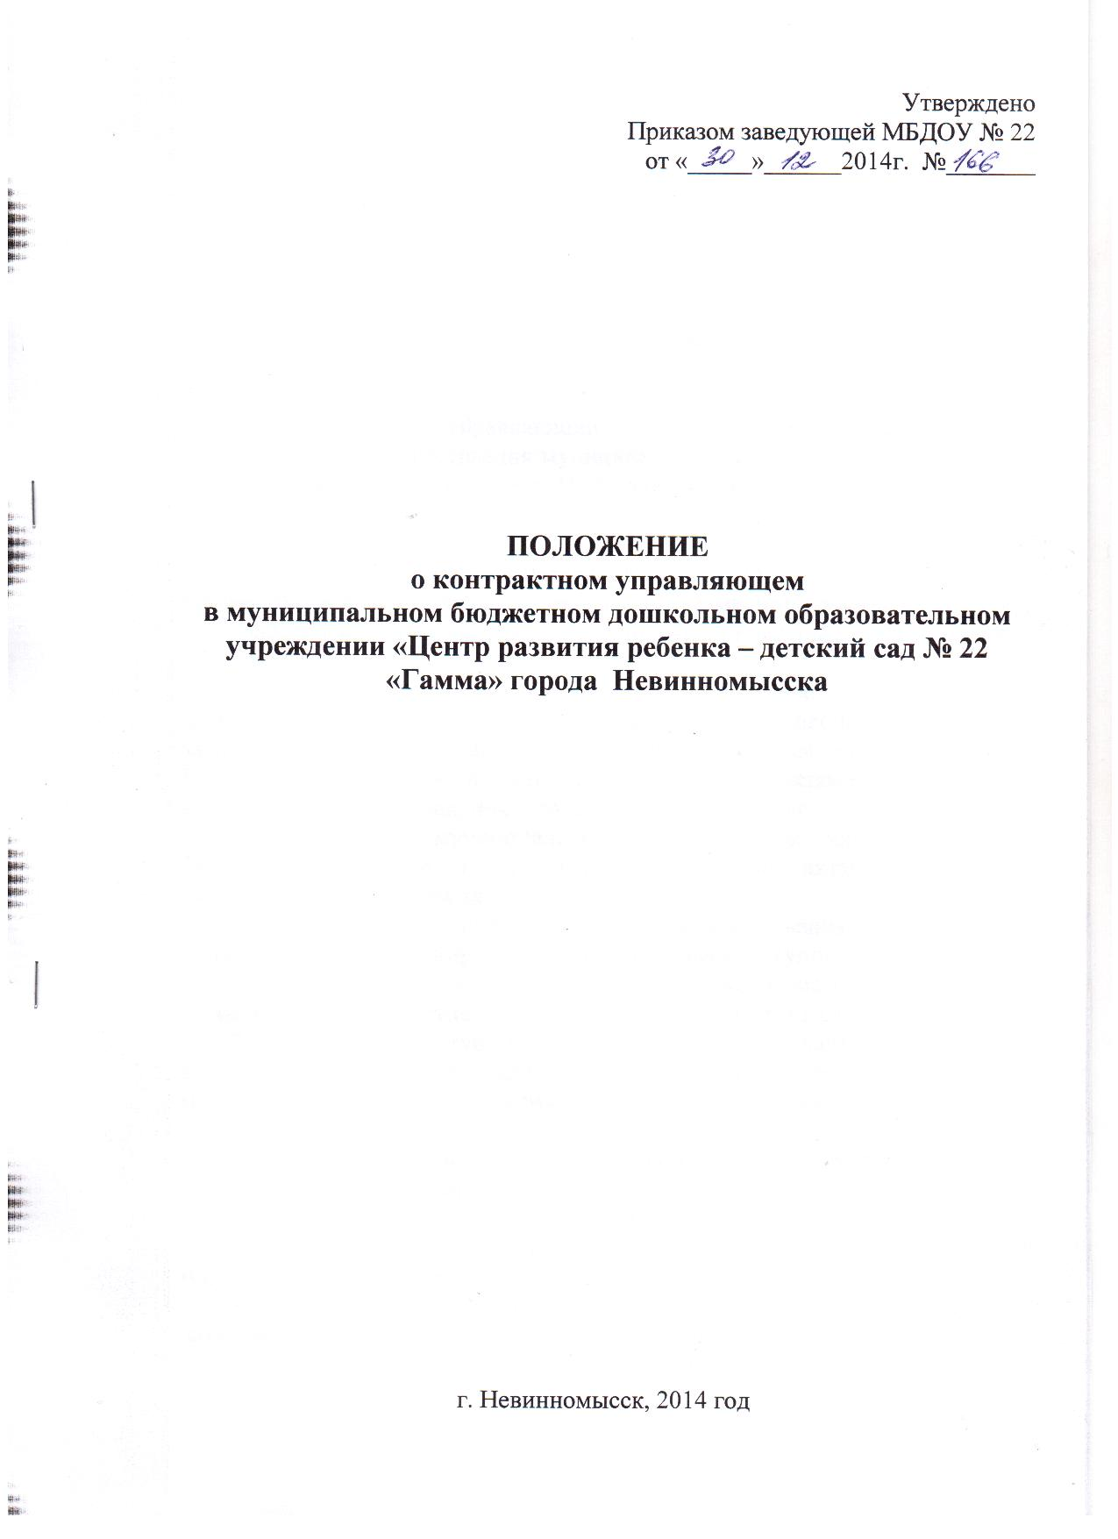

Утверждено
Приказом заведующей МБДОУ № 22
от «_____»______2014г. №_______

ПОЛОЖЕНИЕ
о контрактном управляющем
в муниципальном бюджетном дошкольном образовательном учреждении «Центр развития ребенка – детский сад № 22 «Гамма» города Невинномысска

г. Невинномысск, 2014 год

I. Общие положения

1. Настоящее положение (далее - Положение) устанавливает правила организации деятельности контрактногоуправляющего при планировании и осуществлении закупок товаров, работ, услуг для деятельности МБДОУ № 22 .
2. Контрактный управляющий назначается в целях обеспечения планирования и осуществления муниципальным заказчиком (МБДОУ № 22) в соответствии с частью 1 статьи 15 Федерального закона от 5 апреля 2013 г. N 44-ФЗ "О контрактной системе в сфере закупок товаров, работ, услуг для обеспечения государственных и муниципальных нужд" (Собрание законодательства Российской Федерации, 2013, N 14, ст. 1652;N 27, ст. 3480) (далее - Федеральный закон) (далее - Заказчик) закупок товаров, работ, услуг для обеспечения государственных или муниципальных нужд (далее - закупка).
3. Контрактный управляющий в своей деятельности руководствуется Конституцией Российской Федерации, Федеральным законом, гражданским законодательством Российской Федерации, бюджетным законодательством Российской Федерации, нормативными правовыми актами о контрактной системе в сфере закупок товаров, работ, услуг для обеспечения государственных и муниципальных нужд, в том числе настоящим Положением, иными нормативными правовыми актами Российской Федерации, положением данным Положением.
4. Основными принципами функционирования контрактного управляющего при планировании и осуществлении закупок являются:
1) привлечение квалифицированных специалистов, обладающих теоретическими и практическими знаниями и навыками в сфере закупок;
2) свободный доступ к информации о совершаемых контрактной службой действиях, направленных на обеспечение государственных и муниципальных нужд, в том числе способах осуществления закупок и их результатах;
3) заключение контрактов на условиях, обеспечивающих наиболее эффективное достижение заданных результатов обеспечения государственных и муниципальных нужд;
4) достижение Заказчиком заданных результатов обеспечения государственных и муниципальных нужд.
5. Контрактный управляющий назначается приказом заведующей Заказчика из постоянного состава работников Заказчика, выполняющих функции контрактной службы без образования отдельного структурного подразделения (далее - контрактная служба без образования отдельного подразделения).
6. Функциональные обязанности контрактногоуправляющего:
1) планирование закупок;
2) организация на стадии планирования закупок консультаций с поставщиками (подрядчиками, исполнителями) и участие в таких консультациях в целях определения состояния конкурентной среды на соответствующих рынках товаров, работ, услуг, определения наилучших технологий и других решений для обеспечения государственных и муниципальных нужд;
3) обоснование закупок;
4) обоснование начальной (максимальной) цены контракта;
5) обязательное общественное обсуждение закупок;
6) привлечение экспертов, экспертных организаций при необходимости;
8) подготовка и размещение в единой информационной системе в сфере закупок (далее - единая информационная система) извещения об осуществлении закупки, документации о закупках, проектов контрактов;
9) подготовка и направление приглашений принять участие в определении поставщиков (подрядчиков, исполнителей) закрытыми способами;
10) рассмотрение банковских гарантий и организация осуществления уплаты денежных сумм по банковской гарантии;
11) организация заключения контракта;
12) организация приемки поставленного товара, выполненной работы (ее результатов), оказанной услуги, а также отдельных этапов поставки товара, выполнения работы, оказания услуги (далее - отдельный этап исполнения контракта), предусмотренных контрактом, включая проведение в соответствии с Федеральным законом экспертизы поставленного товара, результатов выполненной работы, оказанной услуги, а также отдельных этапов исполнения контракта, обеспечение создания приемочной комиссии;
13) взаимодействие с поставщиком (подрядчиком, исполнителем) при изменении, расторжении контракта;
14) организация включения в реестр недобросовестных поставщиков (подрядчиков, исполнителей) информации о поставщике (подрядчике, исполнителе);
15) направление поставщику (подрядчику, исполнителю) требования об уплате неустоек (штрафов, пеней);
16) участие в рассмотрении дел об обжаловании действий (бездействия) Заказчика и осуществление подготовки материалов для выполнения претензионной работы.

II. Функции и полномочия контрактной службы

7.Контрактный управляющий осуществляет следующие функции и полномочия:
1) при планировании закупок:
а) совместно с главным бухгалтером Заказчика разрабатывает план закупок, осуществляет подготовку изменений для внесения в план закупок, размещает в единой информационной системе план закупок и внесенные в него изменения;
б) размещает планы закупок на сайтах Заказчика в информационно-телекоммуникационной сети "Интернет" (при наличии), а также опубликовывает в любых печатных изданиях в соответствии с частью 10 статьи 17 Федерального закона;
в) обеспечивает подготовку обоснования закупки при формировании плана закупок;
г) разрабатывает план-график, осуществляет подготовку изменений для внесения в план-график, размещает в единой информационной системе план-график и внесенные в него изменения;
д) организует утверждение плана закупок, плана-графика;
е) определяет и обосновывает начальную (максимальную) цену контракта, цену контракта, заключаемого с единственным поставщиком (подрядчиком, исполнителем) при формировании плана-графика закупок;
2) при определении поставщиков (подрядчиков, исполнителей):
а) выбирает способ определения поставщика (подрядчика, исполнителя);
б) уточняет в рамках обоснования закупки начальную (максимальную) цену контракта и ее обоснование в извещениях об осуществлении закупок, приглашениях принять участие в определении поставщиков (подрядчиков, исполнителей) закрытыми способами, документации о закупке;
(в ред. Приказа Минэкономразвития России от 26.05.2014 N 294)
в) уточняет в рамках обоснования закупки начальную (максимальную) цену контракта, заключаемого с единственным поставщиком (подрядчиком, исполнителем); (в ред. Приказа Минэкономразвития России от 26.05.2014 N 294)
г) осуществляет подготовку обращений в комитет по проведению конкурентных процедур администрации города Невинномысска для осуществления закупок, документации о закупках (за исключением описания объекта закупки), проектов контрактов, приглашения принять участие в определении поставщиков (подрядчиков, исполнителей) закрытыми способами;
д) организует подготовку описания объекта закупки в документации о закупке;
е) обеспечивает привлечение на основе контракта специализированной организации для выполнения отдельных функций по определению поставщика;
ж) обеспечивает предоставление учреждениям и предприятиям уголовно-исполнительной системы, организациям инвалидов преимущества в отношении предлагаемой ими цены контракта;
з) обеспечивает осуществление закупки у субъектов малого предпринимательства, социально ориентированных некоммерческих организаций, устанавливает требование о привлечении к исполнению контракта субподрядчиков, соисполнителей из числа субъектов малого предпринимательства, социально ориентированных некоммерческих организаций;
и) размещает в единой информационной системе или до ввода в эксплуатацию указанной системы на официальном сайте Российской Федерации в информационно-телекоммуникационной сети "Интернет" для размещения информации о размещении заказов на поставки товаров, выполнение работ, оказание услуг извещения об осуществлении закупок с единственным поставщиком предусмотренные Федеральным законом;
к) привлекает экспертов, экспертные организации;
л) обеспечивает согласование применения закрытых способов определения поставщиков (подрядчиков, исполнителей) в порядке, установленном федеральным органом исполнительной власти по регулированию контрактной системы в сфере закупок, в соответствии с частью 3 статьи 84 Федерального закона;
м) обеспечивает направление необходимых документов для заключения контракта с единственным поставщиком (подрядчиком, исполнителем) по результатам несостоявшихся процедур определения поставщика в установленных Федеральным законом случаях в соответствующие органы, определенные пунктами 24 и 25 части 1 статьи 93 Федерального закона;
(в ред. Приказа Минэкономразвития России от 26.05.2014 N 294)
н) обосновывает в документально оформленном отчете невозможность или нецелесообразность использования иных способов определения поставщика (подрядчика, исполнителя), а также цену контракта и иные существенные условия контракта в случае осуществления закупки у единственного поставщика (подрядчика, исполнителя) для заключения контракта;
о) обеспечивает заключение контрактов;
п) организует включение в реестр недобросовестных поставщиков (подрядчиков, исполнителей) информации об участниках закупок, уклонившихся от заключения контрактов;
3) при исполнении, изменении, расторжении контракта:
а) взаимодействует с поставщиком (подрядчиком, исполнителем) при изменении, расторжении контракта, применяет меры ответственности, в том числе направляет поставщику (подрядчику, исполнителю) требование об уплате неустоек (штрафов, пеней) в случае просрочки исполнения поставщиком (подрядчиком, исполнителем) обязательств (в том числе гарантийного обязательства), предусмотренных контрактом, а также в иных случаях неисполнения или ненадлежащего исполнения поставщиком (подрядчиком, исполнителем) обязательств, предусмотренных контрактом, совершает иные действия вслучае нарушения поставщиком (подрядчиком, исполнителем) условий контракта;
б) в случае необходимости организует проведение экспертизы поставленного товара, выполненной работы, оказанной услуги, привлекает экспертов, экспертные организации;
в) в случае необходимости обеспечивает создание приемочной комиссии не менее чем из пяти человек для приемки поставленного товара, выполненной работы или оказанной услуги, результатов отдельного этапа исполнения контракта;
г) размещает в единой информационной системе или до ввода в эксплуатацию указанной системы на официальном сайте Российской Федерации в информационно-телекоммуникационной сети "Интернет" для размещения информации о размещении заказов на поставки товаров, выполнение работ, оказание услуг отчет, содержащий информацию об исполнении контракта, о соблюдении промежуточных и окончательных сроков исполнения контракта, о ненадлежащем исполнении контракта (с указанием допущенных нарушений) или о неисполнении контракта и о санкциях, которые применены в связи с нарушением условий контракта или его неисполнением, об изменении или о расторжении контракта в ходе его исполнения, информацию об изменении контракта или о расторжении контракта, за исключением сведений, составляющих государственную тайну;
д) организует включение в реестр недобросовестных поставщиков (подрядчиков, исполнителей) информации о поставщике (подрядчике, исполнителе), с которым контракт был расторгнут по решению суда или в связи с односторонним отказом Заказчика от исполнения контракта;
е) составляет и размещает в единой информационной системе отчет об объеме закупок у субъектов малого предпринимательства, социально ориентированных некоммерческих организаций;
ж) организует включение в реестр контрактов, заключенных заказчиками, информации о контрактах, заключенных заказчиками.
(подпункт "к" введен Приказом Минэкономразвития России от 26.05.2014 N 294)
8.Контрактныйуправляющий осуществляет иные полномочия, предусмотренные Федеральным законом, в том числе:
1) организует в случае необходимости консультации с поставщиками (подрядчиками, исполнителями) и участвует в таких консультациях в целях определения состояния конкурентной среды на соответствующих рынках товаров, работ, услуг, определения наилучших технологий и других решений для обеспечения государственных и муниципальных нужд;
2) организует обязательное общественное обсуждение закупки товара, работы или услуги, по результатам которого в случае необходимости осуществляет подготовку изменений для внесения в планы закупок, планы-графики, документацию о закупках или обеспечивает отмену закупки;
3) принимает участие в утверждении требований к закупаемым Заказчиком отдельным видам товаров, работ, услуг (в том числе предельным ценам товаров, работ, услуг) и (или) нормативным затратам на обеспечение функций Заказчика и размещает их в единой информационной системе;
4) участвует в рассмотрении дел об обжаловании действий (бездействия) Заказчика, в том числе обжаловании результатов определения поставщиков (подрядчиков, исполнителей), и осуществляет подготовку материалов для осуществления претензионной работы;
5) разрабатывает проекты контрактов Заказчика;
(в ред. Приказа Минэкономразвития России от 26.05.2014 N 294)
6) осуществляет проверку банковских гарантий, поступивших в качестве обеспечения исполнения контрактов, на соответствие требованиям Федерального закона;
7) информирует в случае отказа Заказчика в принятии банковской гарантии об этом лицо, предоставившее банковскую гарантию, с указанием причин, послуживших основанием для отказа;
9. В целях реализации функций и полномочий, указанных в пунктах 7, 8 настоящего Положения, работники контрактной службы обязаны соблюдать обязательства и требования, установленные Федеральным законом, в том числе:
1) не допускать разглашения сведений, ставших им известными в ходе проведения процедур определения поставщика (подрядчика, исполнителя), кроме случаев, прямо предусмотренных законодательством Российской Федерации;
2) не проводить переговоров с участниками закупок до выявления победителя определения поставщика (подрядчика, исполнителя), кроме случаев, прямо предусмотренных законодательством Российской Федерации;
3) привлекать в случаях, в порядке и с учетом требований, предусмотренных действующим законодательством Российской Федерации, в том числе Федеральным законом, к своей работе экспертов, экспертные организации.
10. При централизации закупок в соответствии со статьей 26 Федерального закона контрактная служба осуществляет функции и полномочия, предусмотренные пунктами 7 и 8 настоящего Положения и не переданные соответствующему уполномоченному органу, уполномоченному учреждению, которые осуществляют полномочия на определение поставщиков (подрядчиков, исполнителей).

III. Ответственность контрактного управляющего

11. Контрактный управляющий несет ответственность в пределах осуществляемых им полномочий. Согласно Закона о контрактной системе должностные лица заказчиков (в том числе контрактные управляющие) несут персональную ответственность за соблюдение требований, установленных законодательством Российской Федерации о контрактной системе в сфере закупок.

